Salmo responsorial Música: Ir. Míria T. Kolling
Partituras Online: http://www.cantemos.com.br

SL 117 (116)
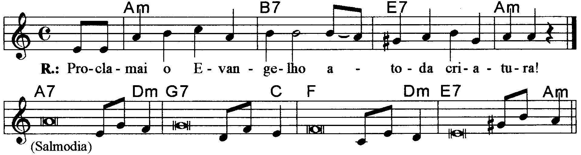

--------------------------------------------------------------------------------------

Lam Si7 Mi7 Lam
Refrão: Proclamai o evangelho a toda criatura!

--------------------------------------------------------------------------------------

La7 Rem Sol7 Do
- Cantai louvores ao Senhor, todas as gentes, / povos todos festejai-o!

Fa Rem Mi7 Lam
Pois comprovado é seu amor para conosco, / para sempre ele é fiel.

---------------------------------------------------------------------------------------

